**TRƯỜNG ĐẠI HỌC THỦY LỢI**

**KHOA CÔNG NGHỆ THÔNG TIN**



**BÀI TẬP LỚN**

**MÔN: CÔNG NGHỆ PHẦN MỀM**

**ĐỀ TÀI:**

**QUẢN LÝ DỰ ÁN THEO PHƯƠNG PHÁP AGILE (AGILE METHODOLOGY FOR PROJECT MANAGEMENT)**

Nhóm sinh viên thực hiện:

Trần Bá Cương -57TH2

Vũ Thị Hường -57TH2

Lê Xuân Chinh -57TH2

Giảng viên hướng dẫn:

ThS. Lê Nguyễn Tuấn Thành

**Hà Nội, 3/2018**

**LỜI NÓI ĐẦU**

Đi cùng với xu thế phát triển mạnh mẽ của các ngành công nghệ khác trên thế giới, công nghệ phần mềm cũng đang mở ra một cánh cửa cho các tiếp cận tiến bộ. Khá nhiều công ty, tổ chức đã nhận thức được tầm quan trọng của ngành công nghệ này và đã có những bước tiếp cận đáng ghi nhận. Tuy nhiên, song song với những bước phát triển như vậy, nhiều mặt hạn chế về chất lượng phần mềm vẫn đã và đang là mối quan tâm của nhiều người, nhiều tổ chức.

Là sinh viên của khoa công nghệ thông tin, chúng em sớm đã được tiếp cận với môn công nghệ phần mềm và tìm hiểu khá nhiều quy trình hỗ trợ và nâng cao chất lượng phần mềm. Chúng em đã nhận thức được tầm quan trọng của các quy trình phát triển phần mềm. Mỗi quy trình có những mặt vượt trội riêng và nhìn chung mục đích chính của chúng cũng để nâng cao chất lượng sản phẩm và hạn chế rủi ro cho phần mềm làm ra. Tuy nhiên, trong những quy trình ấy chúng em nhận thấy phát triển phần mềm theo Agile là khá tiềm năng. Chính vì vậy, chúng em đã chọn đề tài nghiên cứu là “**Quản lý dự án theo phương pháp Agile”.**

**NHIỆM VỤ CỦA CÁC THÀNH VIÊN**

|  |  |  |  |
| --- | --- | --- | --- |
| **STT** | **Họ và tên** | **Nhiệm vụ** | **Ghi chú** |
| 1 | Trần Bá Cương | Nghiên cứu định nghĩa và chức năng của mô hình Agile/ Scrum, lời nói đầu. |  |
| 2 | Vũ Thị Hường | Nghiên cứu quy trình ứng dụng của mô hình Agile/ Scrum, mở đầu, kết luận và hoàn thiện chuẩn báo cáo. Làm slide thuyết trình |  |
| 3 | Lê Xuân Chinh | Nghiên cứu mô hình, vai trò áp dụng mô hình Agile/ Scrum và mục lục. Làm slide thuyết trình |  |

**MỞ ĐẦU**

Ngày nay, việc thay thế công nghệ đã ngày càng trở nên phổ biến và có thể thay thế dường như hoàn toàn bởi các phương pháp hiện đại hơn. Trong quản lý dự án cũng vậy, các phương pháp truyền thống cồng kềnh như mô hình Waterfall thường yêu cầu các nhóm dự án phải đáp ứng và thảo luận các mục tiêu dự án đầy đủ trong suốt mỗi giai đoạn. Yêu cầu đa dạng ngày nay của khách hàng ngày càng nhiều dẫn đến đã có một mô hình quản lý dự án mới được áp dụng phổ biến và hiệu quả đó là **“Quản lý dự án theo phương pháp Agile”** sử dụng các nhóm nhỏ hơn tập trung để đạt những mục tiêu cụ thể hơn, giúp cho đội dự án, nhà tài trợ, nhà nhà phát triển dự án dễ dàng thực hiện những thay đổi nhanh chóng theo yêu cầu của khách hàng bởi rất nhiều lợi ích. Quản lý dự án theo phương pháp Agile bao gồm nhiều mô hình, tuy nhiên do tính hữu dụng và ưu điểm nổi bật hơn nên đề tài này tập chung nghiên cứu **“Mô hình Scrum”** của Agile.

**Bố cục của đề tài nghiên cứu được trình bày gồm 4 chương:**

**Chương 1: Định nghĩa và chức năng của mô hình Agile/ Scrum.**

**Chương 2: Phương và vai trò của Agile/ Scrum.**

**Chương 3: Quy trình ứng dụng của Agile Scrum.**

**Chương 4: Kết luận và khuyến nghị.**

**CHƯƠNG 1: ĐỊNH NGHĨA VÀ CHỨC NĂNG CỦA MÔ AGILE/ SCRUM**

**1.1 Định nghĩa:**

**1.1.1 Khái niệm:**

Agile là một tập hợp các mô hình, các nguyên lý của quy trình phát triển phầm mềm linh hoạt và nhanh chóng để làm sao đưa sản phẩm đến người tiêu dùng càng nhanh càng tốt càng sớm càng tốt. Trên thế giới xuất hiện nhiều mô hình theo nguyên tắc của Agile như xp, sprint, scrum,..

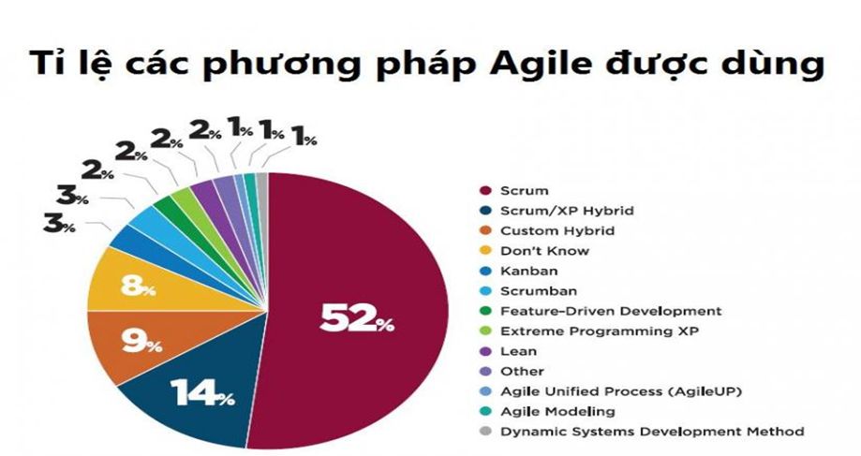

**Hình 1: Tỷ lệ chọn quản lý dự án theo mô hình agile**

Scrum ra đời 1990 bởi hai nhà sáng chế Ken Schwaber và Jeff Sutherland là một khung làm việc giúp thực hiện, phát triển các dự án phức tạp. Với nguyên tắc chủ đạo là chia nhỏ phần mềm cần sản xuất ra để phát triển.

**1.1.2 Mục đích sử dụng**

* Giúp cho các dự án của doanh nghiệp trở nên tối ưu, linh hoạt (Agility), mức bảo trì phát triển sẽ hiệu quả và sử dụng hiệu quả quỹ thời gian, từ đó sẽ nâng cao giá trị và mức cạnh tranh phát triển bền vững.
* Khung làm việc cho phép sử dụng nhiều mô hình công nghệ kỹ thuật khác nhau mà vẫn giữ được tính năng xuất và sáng tạo để chuyển giao các sản phẩm có giá trị công nghệ cao.

**1.1.3 Giá trị cốt lõi của Agile/ Scrum**

Scrum hoạt động dựa trên ba giá trị cốt lõi, tạo nên giá trị của nó được gọi là “Ba chân”:

* Tính minh bạch (transparency): Thông tin phải rõ ràng và thông suốt thể hiện thông qua các cuộc họp, mọi người có vai trò khác nhau những vẫn có đủ thông tin cần thiết để tiến hành làm việc nâng cao kết quả công việc đã đề ra.
* Tính thanh tra (inspection): Quá trình họp mặt ngăn mỗi ngày để kiểm duyệt các công việc sẽ đảm cho việc phát hiện, cải tiến các vấn đề cũng như giải pháp đến với các bên tham gia dự án được tốt nhất.
* Tính thích nghi (adaption): Phản hồi các thay đổi đáp ứng yêu cầu một cách linh hoạt, tích cực các yêu cầu được đề bổ xung chỉnh sửa.

**1.2 Nguyên tắc của Agile/ scrum:**

Để phát triển phần mềm một cách linh hoạt thực sự, Scrum hoạt động động tuân theo 4 tuyên ngôn đó là:

Số 1: Cá nhân và sự tương hỗ quan trọng hơn quy trình và công cụ.

Số 2: Phần mềm sự dụng được quan trọng hơn tài liệu về sản phẩm.

Số 3: Cộng tác với khách hàng quan trọng hơn đàm phán hợp đồng.

Số 4: Phản hồi sự thay đổi quan trọng hơn bám theo kế hoạch.

Scrum đưa ra 12 nguyên tắc phía sau Tuyên ngôn Agile:

Nguyên tắc 1: Ưu tiên cao nhất là thỏa mãn yêu cầu sự thay đổi của khách hàng thông qua họp mặt chuyển giao và liên tục.

Nguyên tắc 2: Sẵn sàng với mọi thay đổi yêu cầu, dù là muộn trong quá trình phát triển. Tận dụng được sự thay đổi cạnh tranh của khách hàng.

Nguyên tắc 3: Đưa ra sản phẩm phầm mềm chạy tốt tới khách hàng, trong khoảng thời gian vài tuần, vài tháng và ưu tiên trong các khoảng thời gian ngắn hơn.

Nguyên tắc 4: Các bên tham gia vào phát triển sẽ phải làm việc cùng nhau trong suốt quá trình phát triển hoàn thành dự án.

Nguyên tắc 5: Xây dựng các dự án với sự tham gia của các thành viên có quyết tâm cố gắng và động lực. Cung cấp cho họ có môi trường cần thiết và tin tưởng sự hoàn thành công việc.

Nguyên tắc 6: Truyền thông tin hiệu quả nhất bằng hình thức họp trực tiếp.

Nguyên tắc 7: Thước đo chính của tiến độ là phần mềm chạy tốt.

Nguyên tắc 8: Quy trình linh hoạt thúc đẩy sự phát triển bền vững. Các khách hàng, nhà đầu tư, phát triển và người dùng duy trì quy trình nhịp độ không giới hạn.

Nguyên tắc 9: Quan tâm tới các kỹ thuật và thiết kế tốt để gia tăng sự linh hoạt.

Nguyên tắc 10: Tối ưu đơn giản hóa - nghệ thuật tối đa hóa công việc chưa xong- là cản bản.

Nguyên tắc 11: Kiến trúc tốt nhất, yêu cầu tốt nhất và thiết kế tốt nhất sẽ được làm ra bởi nhóm tự tổ chức.

Nguyên tắc 12: Đội phát triển sẽ thường xuyên suy nghĩ về việc làm sao trở nên hiệu quả hơn , điều chỉnh và thay đổi hành vi của mình cho phù hợp với sự phát triển.

**1.3 Chức năng mô hình Agile.**

* **Tính tham gia liên tục:**

Trong mô hình Agile, nhóm kiểm thử được tích hợp với các đội scrum thay vì là một đơn vị riêng biệt. Họ được tham gia vào tất cả các giai đoạn để có nhìn thấy mọi góc nhìn của dự án,tham gia từ giai đoạn phân tích các yêu cầu và thiết kế của mỗi tính năng.

* **Tính đa chiều:**

Trong mô hình Agile đã cho chúng ta có một cái nhìn rộng hơn về chất lượng trong bối cảnh của dự án của mình và có kỹ năng trong tất cả các lĩnh vực.

* **Tính giao tiếp hiệu quả:**

Agile đòi hỏi thông tin hiệu quả giữa các thành viên trong nhóm vào mọi lúc và đóng vai trò quan trọng trong việc thiết lập và duy trì.Kiểm thử đóng vai trò là bắt buộc và họ làm việc theo cặp với các nhà phát triển để chia sẻ trường hợp thử nghiệm và ý tưởng của họ.

* **Tính phản hồi nhanh:**

Sự khác biệt quan trọng nhất cho các mô hình Agile là nhận những phản hồi nhanh chóng dưới các trường hợp kiểm thử ở mọi điểm.

**CHƯƠNG 2: PHƯƠNG PHÁP VÀ VAI TRÒ CỦA MÔ HÌNH AGILE/ SCRUM**

**2.1 Các mô hình quản lý dự án Agile**

Một số mô hình Agile được nhắc đến phổ biến, ngoài ra vẫn còn một số mô hình ít được nhắc đến khác. Một số mô hình như:

ASD (Adaptive software); Agile modeling; AUP (Agile Unified Process); Crytal Clear; DSDM (Dynamic System Development Method); XP (Extreme Programming); FĐ (Feature Driven Development); Learn software Development; Scrum.

Mỗi mô hình Agile đều có những ưu, nhược điểm riêng. Tuy nhiên trong hầu hết các dự án tại các công ty đều sử dụng tới mô hình Scrum, do mô hình này có những ưu điểm vượt trội hơn.

**2.2 Vai trò của mô hình Agile/ scrum**

**2.2.1 Vài trò trong Agile**

Trong một team Agile, mọi người đều giúp đỡ nhau, có thể làm bất cứ việc gì để đưa ra một sản phẩm hữu ích và chất lương cao. Không bị ràng buộc bởi chức danh của mình.

Ví dụ: Một tester có thể theo dõi số liệu của nhóm, một lập trình viên có thể xác định các tiêu chí chấp nhận và nhiều việc khác.

* Khách hàng: Có thẩm quyền đặc biệt, họ là người quyết định chịu trách nhiệm đối với chức năng và giao diện sản phẩm.
* Lập trình viên và những người làm kỹ thuật khác: Chịu trách nhiệm cho việc thiết kế nội bộ, xây dựng phát triển và bảo trì sản phẩm.
* Một huấn luận viên (leader): giúp rèn luyện và chỉ dẫn nhóm, tiếp nhận các yêu cầu. Đưa ra những nguyên tắc và giao thức của riêng họ.
* Điều phối viên (team cordinator) để thay thế các vai trò như quản lý, quản lý dự án, quản lý print: là bộ đệm giữa nhóm làm việc và sự can thiệp gây xao lãng từ bên ngoài. truyền đạt lịch trình và xử lý các yêu cầu được gửi đến và giải quyết các vấn đề giữa các các nhân.

**2.2.2 Các vai trò trong Scrum**

Một dự án được quản lý theo mô hình Scrum sẽ được tiến hành với vai trò của 3 thành phần:

**Product Owner:**

* Product Owner: Là người có vài trò và chịu trách nhiệm về sự chức năng và thành công của sản phẩm trong quá trình phát triển.
* Quản lý Product Backlog: là người có vai trò chịu trách nhiệm chính trong công việc triển khai và điều chỉnh và duy trì product backlog. Product Backlog chủ yếu là các User Stories (chức năng) và các defect (lỗi phát sinh) và một số nhiệm vụ khác liên quan. Từ đó đóng vai trò quan trọng trong việc đưa ra sản phẩm có chất lượng, tiến độ hoàn thành dự án và giảm tới mức ít nhất các rủi ro.
* Theo xát hằng ngày các quá trình phát triển xây dựng các Stories, quá trình phát triển thay đổi thì produc owner sẽ chịu trách nhiếm chính sự thay đổi đó.
* Phê xét duyệt định các chức năng được đưa ra trong mỗi phần, mỗi phiên bản sửa đổi.
* Tham gia và chuẩn bị cho quá trình quy hoạch sản phẩm: Có trách nhiệm trong việc phối hợp để hoạch định quá trình xây dựng sản phẩm, ước lượng, sắp xếp và đưa ra mắt sản phẩm demo
* Từ các vai trò và trách nhiệm ta đưa ra một số yêu cầu kỹ năng cơ bản của Product owner là:
* Phải có hiểu biết và kinh nghiệm về sản phẩm sẽ xây dựng.
* Có kiến thức rộng về quản lý, công nghệ bao gồm yêu cầu, phân tích, thiết kế,..
* Hiểu rõ về mong muốn yêu cầu và quy trình nghiệp vụ của sản phẩm.
* Hiểu rõ nhu cầu, chức năng của sản phẩm, mức độ ưu tiên của sản phẩm
* Có kỹ năng lãnh đạo và giải quyết vấn đề.
* Phải có kỹ năng giao tiếp tốt cả với khách hàng và nhóm dự án.
* Có khả năng dẫn dắt, động viên nhóm dự án làm việc để họ phấn đấu hoàn thành dự án đúng mục tiêu đề ra.

**SCRUM Master:** Là người chịu trách nhiệm chính để nhóm phát triển thực hiện đúng các yêu cầu của SCRUM.

* Đảm bảo cho quy trình Scrum được tuân theo quy tắc.
* Đảm bảo sự phối hợp tương tác hợp lý giữa PO, team và management.
* Hỗ trợ, bảo vệ và động viên thành viên team.
* Giúp các vấn đề về công tác nghiệp vụ (như họp, hạ tầng,..)
* Giúp team phát triển tập trung vào công việc và đạt mục tiêu của từng print.
* Làm việc với product owner.
* Training các vấn đề về Sprint cho team, Product owner, management và tổ chức .
* Đảm bảo và giúp cho các vấn đề được giải thông.
* Đấu tranh để đưa team phát triển năng suất cao.
* Hỗ trợ đẩy mạnh phát triển các kỹ năng của team.
* Phát hiện và giải quyết các khó khăn vấn đề.
* Giúp team học hỏi, và rút ra bài học từ các kinh nghiệm.

**Development Team**

* Team chịu trách nhiệm chính là phát triển sản phẩm, nó bao gồm các kỹ sư phần mềm làm việc cùng nhau. Các trách nhiệm như sau:
* Hiểu rõ yêu cầu, phân tích, thiết kế, coding sản phẩm.
* Làm việc với PO để nắm rõ yêu cầu, đề xuất giải pháp, yêu cầu thay đổi các stores.
* Tham dự các cuộc họp Kick off, Sprint Planning, Sprint Review.
* Nhận công việc,ước lượng và chiu trách nhiệm với công việc của mình về chất lượng,thời hạn hoàn thành
* Sửa lỗi và đóng góp cải tiến sản phẩm.
* Hiểu rõ và tuân thủ Scrum Process.

**2.2.3 Ưu điểm và nhược điểm của mô hình Agile/ Scrum**

**Ưu điểm:**

* Giảm phụ phí trong quy trình phần mềm như bằng cách giảm viết tài liệu
* Có khả năng đáp ứng nhanh chóng các yêu cầu thay đổi mà không cần phải làm lại quá nhiều.

**Nhược điểm:** Không nên áp dụng đối với hệ thống phần mềm có tính quy luật chắc chắc ít có sự thay đổi.

* Có thể khó giữ sự quan tâm của khách hàng tham gia quy trình.
* Các thành viên trong đội có thể không phù hợp với cường độ làm việc đặc thù của các phương pháp Agile.
* Khi có nhiều hơn một người có quyền xác định mức độ ưu tiên của các yêu cầu, có thể khó thay đổi mức độ ưu tiên đó.
* Việc gìn giữ tính giản dị dễ hiểu cũng đòi hỏi công sức.

Cũng như các phương pháp phát triển lặp khác, hợp đồng có thể là vấn đề

* **So sánh mô hình Agile với mô hình WaterFall**

|  |  |
| --- | --- |
| **Agile** | **Waterfall** |
| **Ưu điểm:**   * Phát triển sáng tạo, có tính tương tác cao. * Có thể tùy biến nhiều trong quá trình phát triển. * Tạo ra sản phẩm phác thảo nhanh. * Thảo luận với người dùng cuối và chấp nhạn phản hồi quá trình phát triển. | **Ưu điểm:**   * Đơn giản dễ áp dụng. * Chất lượng cao có tính quy tắc đối với các công đoạn. * Ổn định khi đã quyết định specs thì sẽ k thay đổi nữa. * Áp dụng rỗng rãi có thể bắt đầu với những ứng dụng chi phí thấp. * Không nhất theiest có sự tham gia của người dùng cuối |

|  |  |
| --- | --- |
| **Nhược diểm:**   * Lặp việc thử nghiệm bằng nhiều kỹ thuật. * Hạn chế khả năng phát triển mở rộng project trong tương lai. * Tồn tại nguy cơ không hoàn thành dự án. | **Nhược điểm:**   * Tốn nhiều thời gian. * Phải viết tài liệu số lượng khổng lồ. * Trước khi bắt tay làm phải nghiên cứu thật kỹ các chú ý phát triển. * Không có tính linh hoạt. |

**CHƯƠNG 3: QUY TRÌNH ỨNG DỤNG CỦA MÔ HÌNH AGILE/ SRUM**

Ban đầu Agile được thiết kế cho ngành công nghiệp phát triển phần mềm, nhưng có nhiều ngành công nghiệp khác đã tiếp cận nó trong việc phát triển sản phẩm và dịch vụ của mình vì tính hợp tác và hiệu quả cao của phương pháp này. Agile cũng được ứng dụng trong các ngành công nghiệp như Marketing và quảng cáo, xây dựng, giáo dục và tài chính.

Khi làm việc với mô hình Agile tất cả đều tuân theo 4 giá trị chính: Cá nhân và sự phối hợp; sản phẩm xài được, cộng tác với khách hàng; xử lý thay đổi.

Mỗi mô hình dự án đều có đặc điểm riêng như xp (có đặc điểm của microshop) khó áo dụng được ra bên ngoài, scrum (áp dụng với tất cả **các dự án)...**

**3.1 Khi nào nên và không nên quản lý dự án theo mô hình Agile?**

* **Khả năng ứng dụng của mô hình Agile:**
* Phát triển phần mềm dùng chung, trong đó một công ty phần mềm đang phát triển một sản phẩm cỡ nhỏ-trung bình để bán.
* Phát triển phần mềm đặt hàng (custom system development) trong phạm vi một tổ chức.

Trong đó:

- Có một cam kết rõ ràng từ khách hàng về việc tham gia quy trình phát triển

- Có không nhiều các quy tắc và quy định từ bên ngoài có ảnh hưởng tới phần mềm.

* Do sự chú trọng vào các nhóm nhỏ làm việc một cách gắn kết, có vấn đề trong việc mở rộng quy mô của các phương pháp agile cho các hệ thống lớn.

**Kết luận:**

|  |  |
| --- | --- |
| **Nên áp dụng mô hình Scrum** | **Không nên áp dụng mô hình Scrum** |
| * Áp dụng trong tất cả các dự án sáng tạo. * Phần mềm mà chúng ta chưa từng biết tới hoặc có sản phẩn tương tự. * Ví dụ: Dự án khởi nghiệp, dự án phần mềm, dự án sản xuất,.. | * Đối với các dự án không mang tính sáng tạo. * Khách hàng không thể công tác thường xuyên. * Những dự án luật định ít có sự thay đổi, có tính nguyên tắc chắc chắn. * Ví dụ: Dự án nghiệp vụ quản lý nhân hàng, kế toán,.. |

**3.2 Quy trình phát triển dự án theo mô hình Agile/ Scrum**

* Phát triển lặp theo các Sprint:

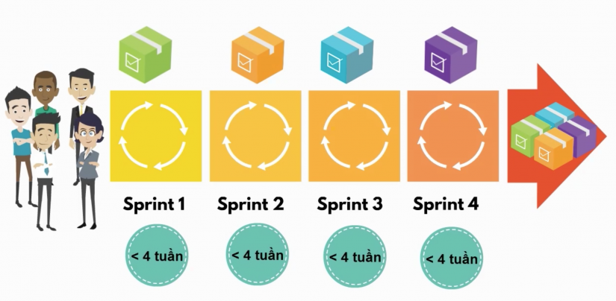

**Hình 2: Mô hình Scrum quy trình quản lý dự án**

* Scrum làm việc theo khung với các nhóm liên chức năng theo hình thức lặp và tăng trưởng.
* Quy trình phát triển thông qua các đoạn nối tiếp nhau theo print.
* Hoàn thành mỗi print, team develop sẽ phát triển cho ra đời một phần ứng dụng của sản phẩm chuyển giao.
* Thời gian mỗi sprint không quá 4 tuần, kéo dài liên tiếp không bị gián đoạn.
* Sprint này bắt đầu khi sprint kia kết thúc. Đóng khung thời gian, kết thúc vào một ngày xác định trước, bất kể hoàn thành hay chưa và không được kéo dài thêm thời gian.
* Quy trình diễn ra:

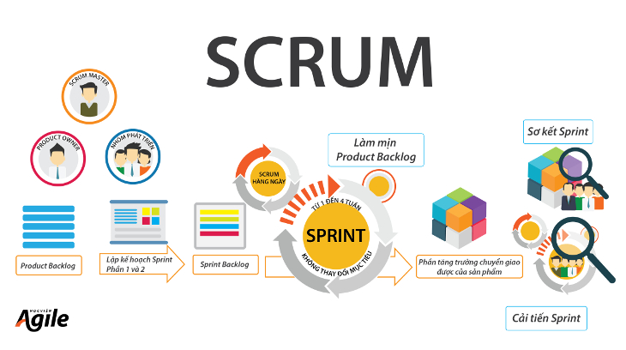

**Hình 3: Mô hình srum hoàn theo từng sprint**

Khi bắt đầu sprint:

* Nhóm phát triển sẽ lựa chọn print ưu tiên (những yêu cầu thấy được thực sự phải hoàn thành trước tiên) từ danh sách các yêu cầu từ khách hàng.
* Tiến hành phát triển bắt tay vào làm, giải quyết từng sprint đã chọn (các cá nhân công tác phát triển là rất quan trọng).
* Hằng ngày dành một khoảng thời gian để xác định tiến độ thực hiện. Điểu chỉnh các bước để hoàn thành công việc còn lại.

Khi kết thúc sprint:

* Nhóm phát triển với các bên liên quan họp và bàn luận các việc đã làm, nhận phản hồi đóng góp để đưa vào sprint tiếp theo.

**3.2 Agile/ Scrum trong dự án phát triển ứng dụng phần mềm:**

**Ví dụ :** Đề tài xây dựng hệ thống bán hàng đồ chơi Online.

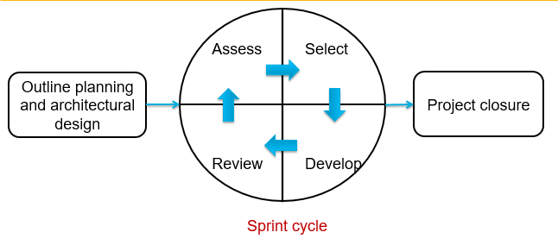

**Hình 3: Quy trình vòng đời Scrum**

**Quy trình triển khai dự án theo mô hình Scrum:**

**Bước 1**: Đặc tả yêu cầu của người dùng:  
- Thu thập các đặc điểm của yêu cầu sản phẩm:  
+ Quản trị thể loại: Giám đốc là người trực tiếp có quyền thêm sửa xóa các chức về thể loại.  
+ Quản trị sản phẩm: Giám đốc và quản trị viên đều có thể sửa chữa, thêm, tìm kiếm thông tin về sản phẩm. Thông tin về sản phẩm do đối tác cung cấp.  
+ Quản trị khách hàng: Sau khi khách hàng mua sản phẩm, hệ thống sẽ lưu lại thông tin của khách hàng đã đăng ký khi tiến hành đặt mua sản phẩm. Nhân viên sẽ tìm kiếm khách hàng khi cần thiết.  
+ Quản trị hóa đơn: Quản trị viên sẽ kiểm tra hóa đơn và cập nhật trạng thái cho hóa đơn khi khách hàng đặt mua sản phẩm. Xuất và in hóa đơn cho khách hàng khi giao dịch.  
+ Quản trị đối tác: Giám đốc là người trực tiếp giao dịch với đối tác thêm, tìm kiếm và cập nhật thông tin đối tác khi cần thiết.  
+ Quản trị tin tức: Quản trị sẽ là người kiểm tra, cập nhật thêm, sửa, xóa thông tin các tin tức.  
+ Quản trị liên hệ: Quản trị sẽ là trực tiếp quản lý chức năng liên hệ, chăm sóc, tư vấn khách hàng trực tuyến và cập nhật khi có chỉ thị từ giám đốc.  
+ Mua sản phẩm: Khách hàng là người quản lý giỏ hàng của mình trên hệ thống thêm, xóa, thanh toán khi cần thiết.   
- Bổ nhiệm Mrs.Vũ Thị Hường vào vị trí Product Owner- người hiểu rõ nhất về sản phẩm, trao đổi, bao quát công việc.  
- Sắp xếp công việc ưu tiên theo thứ tự nhiệm vụ:  
+ Lên kế hoạch thời gian hoàn thành từng nghiệp vụ.  
- Đề xuất Trần Bá Cương vị trí Scrum master và thảo luận chi tiết các yêu cầu và sắp xếp theo thứ tự ưu tiên cho team phát triển.

- Lê Xuân Chinh, Cương, Khang, Anh, Hường, Phong, Ân Team Developer thực hiện dự án.  
+ Xây dựng database, phân quyền đăng nhập và theo tác với database.  
**Bước 2:** Bản kế hoạch cho plan:  
- Phân tích các tính năng và chức năng cần phát triển trong từng plan:  
+ Làm backend cần 4 thành viên: Chinh, Cương, Khang, Anh.  
+ Làm frontend cần 3 thành viên: Hường, Phong, Ân.  
**Bước 3**: Lập kế hoạch phát triển từng vòng lặp sprint:  
- Hai ngày trong tuần trao đổi kế hoạch với tất cả các thành viên đội phát triển và khách hàng.  
+ Phân tích yêu rõ ràng cho từng sprint.

Ví dụ: Sprint phân tích database:

Nhóm phát triển gặp Product Owner:

* Đón nhận yêu cầu khách hàng gồm các bảng cơ sở dữ liệu: Category, product, partner, news, order_detail, order_product, feedback, contact, user, customer.

Product Owner rà xoát lại công việc hoàn tất. Đề xuất chỉnh xửa thêm trường database.

**Bước 4:** Lập kế hoạch phát triển của nhiệm vụ sprint:  
- Xác định chi phí cho từng sprint, chia thành các nhiệm vụ nhỏ hơn, ước lượng thời gian hoàn thành hoàn tất yêu cầu.

Ví dụ (tiếp):

* Chi phí cho sprint là 10.000.000
* Ước lượng thời gian hoàn thành là 5 ngày.

Scrum master tổ chức cho đội họp nhóm phát triển chia sẻ tiến độ hoàn thành dự án.

**Bước 5:** Đội tổ chức tiến hành triển khai xây dựng  
- Tạo không gian làm việc cộng tác cho tất cả mọi người  
+ Đưa các vấn đề cần thiết để tất cả thành viên đội phát triển đều có thể đánh giá.  
+ Lập trình, kiểm thử điều chỉnh thời gian.  
Ví dụ (tiếp):’

* Nhóm phát triển phân tích yêu cầu, đưa ra mô hình quan hệ của cơ sở dữ liệu (tuân theo nguyên tắc bộ 3):

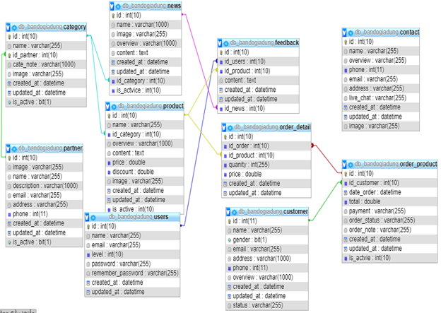

**Bước 6:** Báo cáo công kết quả để tiếp tục làm việc (đang làm gì, đã làm gì, khó khăn gì và mong muốn như thế nào).

* Nhóm phát triển cùng với Product Owner sẽ rà soát lại công việc đã hoàn tất trong print đã qua, chỉnh sửa hoặc thay đổi khi có yêu cầu cần thiết về sản phẩm từ phía khách hàng.

**Bước 7:** Tổng hợp và xem xét kết quả để điều chỉnh lại.

Ví dụ (tiếp):

* Team phát triển đưa ra kết quả bảng database hoàn thành sau khi điều chỉnh lại:

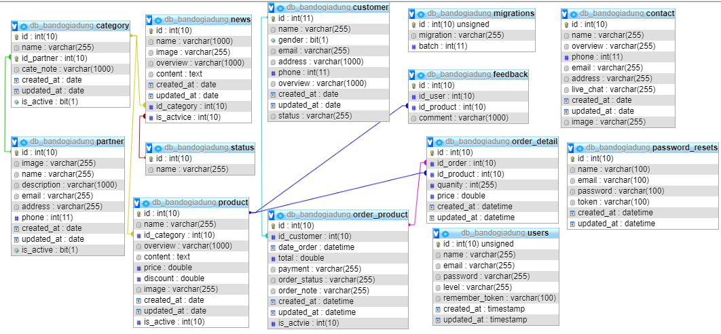

**Hình 3: Mô hình quan hệ triển khai sprint database hoàn thành**

**Bước 8:** Đánh giá, phản ánh và lặp lại vòng lặp sprint khi khách hàng thêm yêu cầu.

Ví dụ (tiếp): Sprint thao tác đăng nhập phân quyền, thao tác quản trị sản phẩm, ...

**Bước 9:** Hoàn thành sản phẩm và bàn giao lại cho khách hàng.

**Kết luận:**

Scrum sẽ đưa 4 quy tắc sự kiện cuộc họp chủ chốt là: Họp trước khi Sprint bắt đầu, trong khi Sprint diễn ra và sau khi Sprint kết thúc. Từ đó ra có thể thấy mọi khía cạnh liên quan đến hoàn thành dự án phần mềm đều được xác định trong quá trình xây dựng dự án. ( Đó chính là điểm ưu thế của Scrum so với các mô hình khác).

**CHƯƠNG 4: KẾT LUẬN VÀ KHUYẾN NGHỊ**

Sau thời gian nghiên cứu, nhóm đã hiểu và có thể áp dụng được mô hình Agile/ scrum vào xây dựng các dự án phần mềm. Phương pháp đã giúp giải quyết được bài toán:

**Bài toán 1:** Mô hình quản lý dự án sáng tạo, giúp giảm chi phí thời gian phát triển, nâng cao chất lượng sản phẩm và sự hài lòng của khách hàng thông qua sự thay đổi phản hồi theo từng sprint.

**Bài toán 2:** Áp dụng mô hình tăng năng xuất, sự gắn kết đồng đội và khả năng hoàn thành những sản phẩm mới chưa từng có ngày một nhiều hơn. Giảm thiểu rủi ro và kiểm soát dự án tốt.

Từ đó, các phương pháp Agile là các phương pháp phát triển tăng dần mà tập trung vào các khía cạnh. Phát triển nhanh,thường xuyên ra các bản release của phần mềm, giảm phụ phí quy trình, và tạo mã chất lượng cao. Đòi hỏi khách hàng trực tiếp tham gia quy trình phát triển.

Hướng phát triển của ứng dụng: Ứng dụng xây dựng các bài tập lớn, dự án theo mô hình Scrum để tăng hơn nữa tính hiệu quả của làm việc nhóm và sản phẩm chất lượng.

Trên đây là những kết quả bước đầu nghiên cứu mà nhóm em đã đạt được. Trong tương lai, nhóm em mong muốn tìm hiểu được thêm các phương pháp mới để ứng dụng vào bài toán dự án phần mềm.

**TÀI LIỆU THAM KHẢO**

[1]<https://viblo.asia/p/phat-trien-phan-mem-voi-agile-phan-1-QpmleQwklrd>

[2]<https://www.pcworld.com.vn/articles/cong-nghe/cong-nghe/2009/12/1195134/quy-trinh-scrum-thanh-cong-moi-trong-phat-trien-phan-mem/>

[3]<https://viblo.asia/p/agile-scrum-phan-2-cach-thuc-phat-trien-phan-mem-trong-scrum-MgNvWXLzGYx>

[4]https://viblo.asia/p/phat-trien-phan-mem-voi-agile-phan-1-QpmleQwklrd

[5]Highsmith, J. (2009). *Agile project management: creating innovative products*. Pearson Education.

[6]Schwaber, K. (2004). *Agile project management with Scrum*. Microsoft press.